Исследование процесса теплопередачи в погружной системе охлаждения суперЭВМ

*С.Г. Ворончихин, В.А. Помыткин, А.Л. Флаксман*

*Вятский государственный университет, г. Киров*

Аннотация:В данном исследовании поставлена задача оптимизации гибридной системы иммерсионного охлажденияпроцессоров суперЭВМ с контактным точечным охлаждением и сухими зонами, путем численного моделирования и экспериментального исследования процессов теплоотдачи в исследуемом объекте.В статье приводятся результаты численного моделирования и экспериментального исследования процесса теплопередачи в теплообменнике системыпогружногоохлаждения процессоров.Исследовалась численная модель процесса теплопередачи в системе процессор-теплообменник. В результате получены зависимости термического сопротивления системы процессор-теплообменникот коэффициента теплоотдачи и от числа Рейнольдса турбулентного течения.

**Ключевые слова:** процессор, тепловой поток, термическое сопротивление, уравнение Лапласа, турбулентный поток, число Рейнольдса, теплообмен, погружная система охлаждения, иммерсионная система охлаждения.

Увеличение степени интеграции микросхем позволило многократно увеличить плотность компоновки элементов и, как следствие, вычислительную мощность процессоров. Недостатком такого подхода является повышение плотности тепловых потоков процессоров. Поэтому основным ограничивающим фактором максимизации вычислительной мощности процессора служит тепловое решение, которое способна обеспечить система охлаждения процессора. Снижение качества термического менеджмента приводит к повышению температуры процессора и срабатыванию системы тепловой защиты процессора. В [1-3] рассматриваютсяявления тепло- и массобмена в радиоэлектронной аппаратуре иметоды проектирования систем охлаждения электронных устройств с применением естественной и вынужденной конвекции в воздушной среде. Перспективной системой охлаждения процессоров в современных суперкомпьютерах является иммерсионная, или погружная система охлаждения процессоров. Практические реализации иммерсионных систем охлаждения приведены в [4-9]. В статье будет рассматриваться гибридная система иммерсионного охлаждения с контактным точечным охлаждением и сухими зонами. Данные сухие зоны позволяют применять в серверных юнитах компоненты, чье погружение в жидкость невозможно по условиям эксплуатации, например, накопители на жестких магнитных дисках.

Экспериментальныйтеплообменник системы погружного охлаждения, установленный на процессор,представлен на рис. 1. На рисунке цифрами обозначены: процессор 1, включающий кристаллы и упаковку, корпус погружного теплообменника 2,штуцеры для ввода и вывода жидкости 3, турбулизатор 4, камера погружного теплообменника 5. Охлаждающая жидкость поступает в камеру теплообменника 5. На поверхности упаковки процессора, контактирующей с жидкостью, происходит процесс теплоотдачи в охлаждающую жидкость, интенсифицируемый турбулизатором 4.

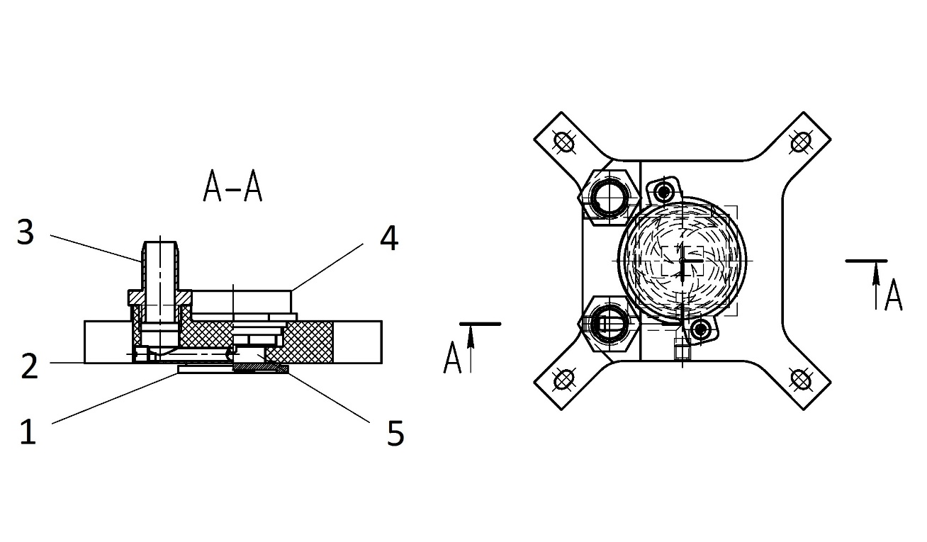

Рис. 1. –Теплообменник системы погружного охлаждения, установленный на процессор.

Целью статьи является исследование зависимости процесса теплоотдачи и термического сопротивлениятеплообменника гибридной системы иммерсионного охлаждения с контактным точечным охлаждением и сухими зонами от параметров течения жидкости в теплообменнике, изменяемых с помощью турбулизатора. Исследование будет проводиться методом численного моделирования и теплофизического эксперимента.

В работах [10-12] был предложен метод трехмерного расчета тепловых потоков в системах охлаждения процессоров. Процесс теплопередачи в случае иммерсионного охлаждения процессора идет по путиполупроводниковый кристалл процессора–упаковка процессора– охлаждающая жидкость системыиммерсионного охлаждения. Процесс теплопередачи в зонах контактов будет описан через граничные условия второго и третьего рода соответственно.

Стационарное уравнение теплопроводности - уравнение Лапласав декартовых координатах:

, (1)

где:  - температура,  - координаты;

зададим граничные условия:

для  (граничные условие второго рода):,,

где  -тепловой поток с поверхности полупроводникового кристалла процессора,  - мощность теплового потока, выделяемая с площади полупроводникового кристалла процессора;

для  (граничное условие третьего рода на основании закона Ньютона-Рихмана):

,

, (2)

,

где  -тепловой поток с поверхности упаковки процессора в охлаждающую жидкость системы иммерсионного охлаждения,  - коэффициент теплоотдачи,  - коэффициент теплопроводности,  - температура охлаждающей жидкости,  - мощность теплового потока, выделяемая с площади ;

условие сохранения энергии:.

Система дифференциальных уравнений решаласьметодом конечных элементов.

Для численного решения зададим граничные условия, а именно:

мощность теплового потока ;

площадь поверхности контакта упаковки процессора с охлаждающей жидкостью и диаметр камеры теплообменника;

Температура охлаждающей жидкости*21°С.*

Коэффициент теплопроводности упаковки процессора постоянный и равен коэффициенту теплопроводности меди.

Распределение температурного поля по сечению по оси симметрииупаковки процессорав зависимости от величины коэффициента теплоотдачи представлены на рис 2.

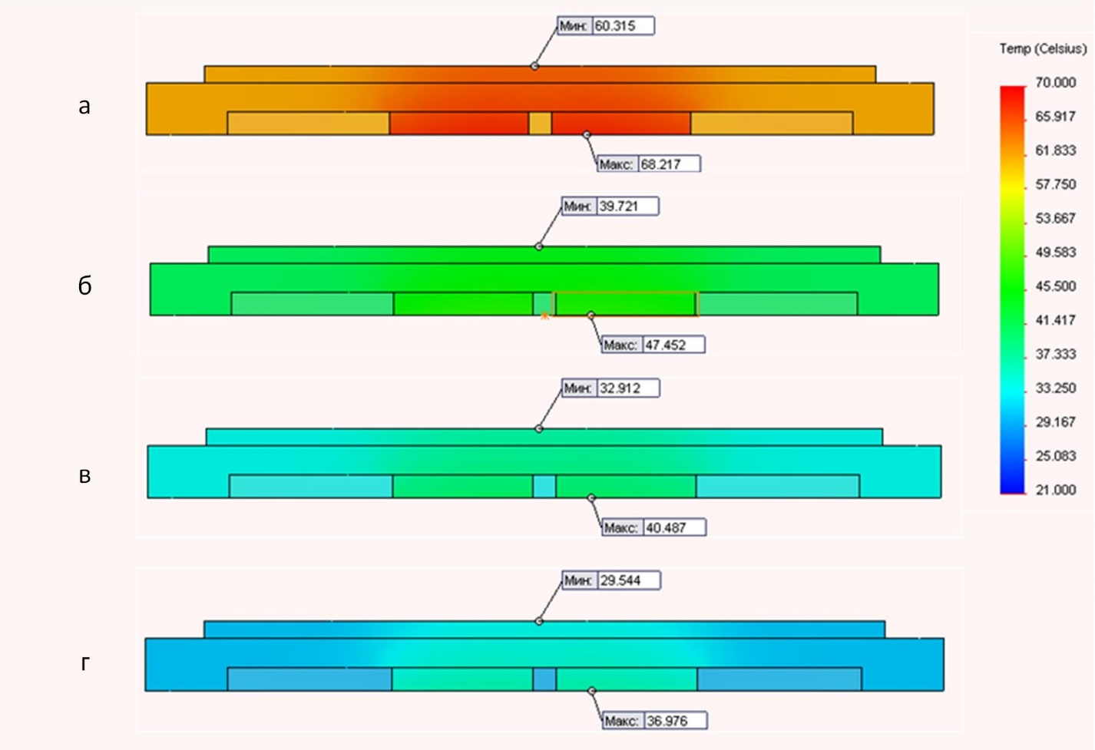

Рис. 2. –Распределение температурного поля по сечению по оси симметрии упаковки процессора в зависимости от величины коэффициента теплоотдачи:а) 5000, б) 10000, в) 15000, г) 20000.

Результаты численного моделирования зависимости разности температур кристалла процессора и охлаждающей жидкости погружной системы охлаждения от коэффициента теплоотдачи на упаковке процессора приведены на рис. 3.

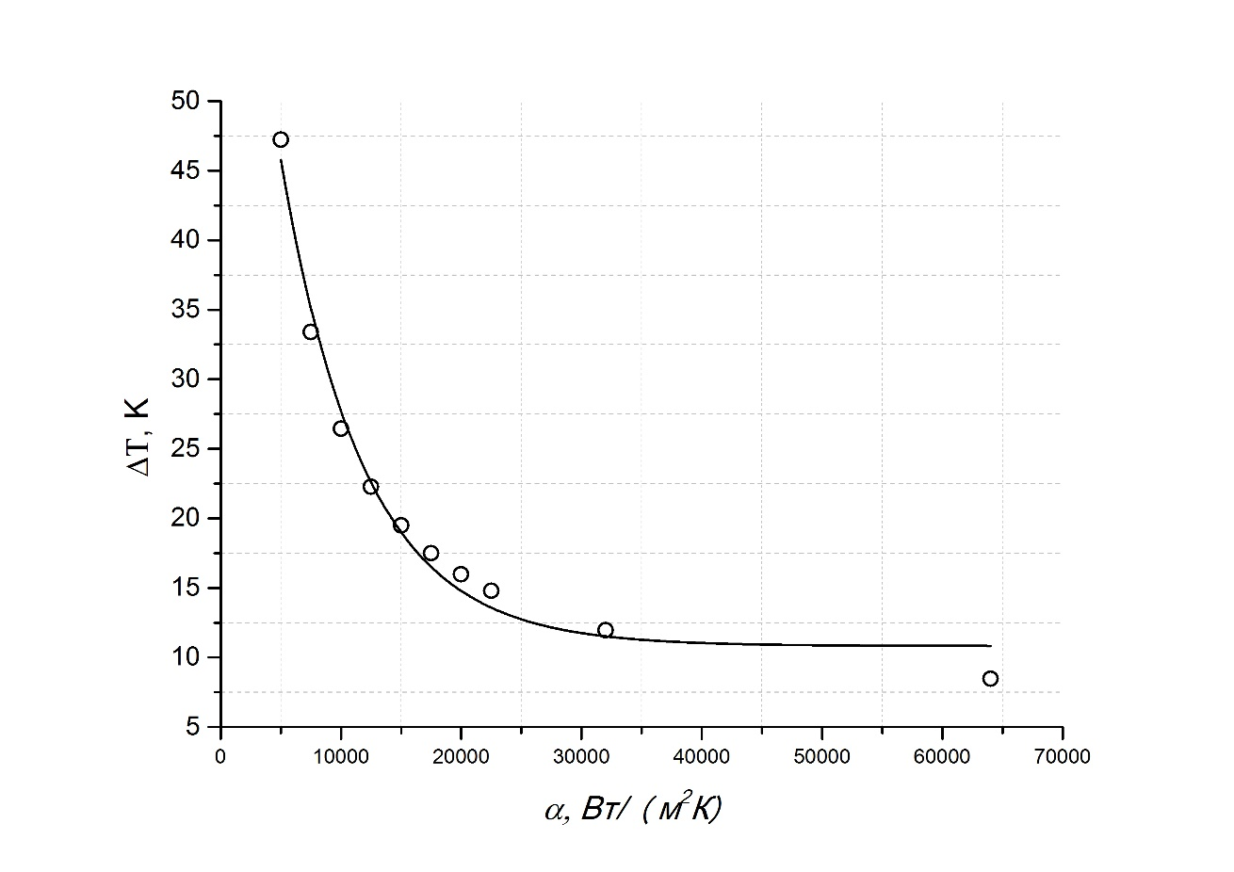

Рис. 3. –График зависимости разности температур кристалла процессора и охлаждающей жидкости погружной системы охлаждения от коэффициента теплоотдачи на упаковке процессора.

Результаты теплофизического эксперимента по исследованию зависимости разности температур кристалла процессора и охлаждающей жидкости погружной системы охлажденияот числа Рейнольдса течения охлаждающей жидкости в теплообменника с турбулизаторомприведены на рис. 4.Расчет числа Рейнольдса для течения в теплообменнике производится как в[10]:

 (3)

где *ω* – угловая скорость, *с-1*, ρ – плотность, *кг/м3*, *R* – радиус турбулизатора, *м,* η – динамическая вязкость, *Па∙с.*

Частота вращения турбулизатора варьировалась в диапазоне от 240 до 3400 *об/мин*.

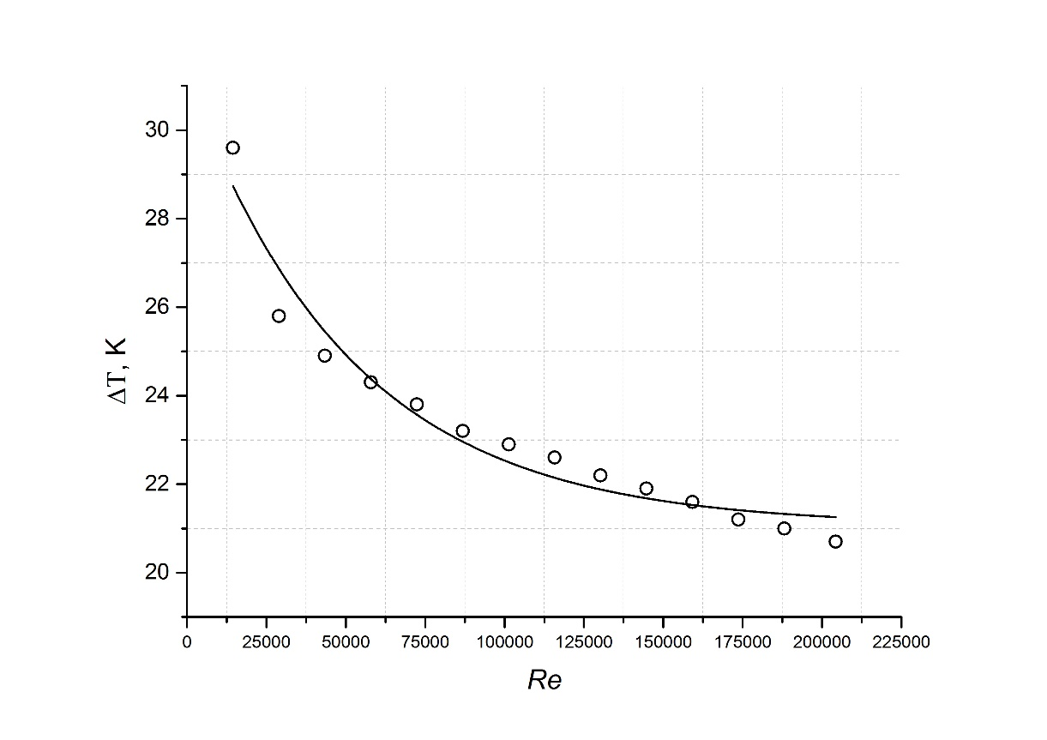

Рис. 4. –График зависимости разности температур кристалла процессора и охлаждающей жидкости погружной системы охлаждения от числа Рейнольдсатечения охлаждающей жидкости   
в теплообменнике с турбулизатором.

Из результатов численного эксперимента можно сделать вывод, что термическое сопротивление упаковки процессора от коэффициента теплоотдачи имеет нелинейный характер, связанный с тем, что кристал процессора существенно меньше размера камеры теплообменника. Эта зависимость исследовалась в [11-13].

Сопоставление результатов численного моделирования и теплофизического эксперимента позволяют сделать вывод, что при варьировании скорости вращения турбулизатора в диапазоне от *n*=240÷3400 *об/мин* коэффициент теплоотдачи от упаковки процессора в охлаждающую жидкость в камере погружного теплообменника находится в диапазоне α=8000÷14000*Вт/м2∙К*. 5. Численное моделирование процессов теплоотдачи и течения в теплообменниках с управляемым значением критерия подобия Рейнольдса для определения оптимальных значений параметров течения, при которых минимизируется термическое сопротивление теплообменника и системы охлаждения в целом, при требуемых высоких значениях критерия подобия течения Рейнольдса, Re>20000, затруднено в связи с проблемой существования и гладкости решений уравнений Навье-Стокса. Для оптимизации этого типа теплообменников необходимо проведение экспериментальных исследований.

Исследование показывает возможность локального снижения термического сопротивления погружных систем охлаждения для сохранения качества термического менеджмента элементов вычислительной техники, выделяющих значительную тепловую энергию, таких, как процессоры.

Литература

1. Дульнев Г.Н. Тепло- и массообмен в радиоэлектронной аппаратуре: Учебник для вузов по специальности «Конструирование и производство радиоэлектронной аппаратуры». М.: Высшая школа, 1984. 247 с.
2. Глазунова Л. В. Система термостабилизации в приемо-передающей аппаратуре // Инженерный вестник Дона, 2012, №2 URL: ivdon.ru/ru/magazine/archive/n2y2012/759.
3. Алексюнин Е.С. Современные системы активного охлаждения электронных компонентов на основе пьезоустройств // Инженерный вестник Дона, 2013, №2 URL: ivdon.ru/ru/magazine/archive/n2y2013/1624.
4. US Patent App. US20100263885 A1, США, A62C3/16, A62C35/00. Protection systems and methods for electronic devices. / Phillip E. Tuma
5. US Pat. US8193393 B2, США, C07C43/00, C09K5/04, C07C49/173. Fluoroetherdiketones for high temperature heat transfer. / Richard M. Flynn.
6. US Pat. US8261560 B2, США, C09K5/04. Methods of using hydrofluoroethers as heat transfer fluids. / Richard M. Flynn, Michael G. Costello, Michael J. Bulinski.
7. US Pat. US8194406 B2, США, H05K7/20. Apparatus and method with forced coolant vapor movement for facilitating two-phase cooling of an electronic device. / Levi A. Campbell.
8. US Patent App. US20140218858 A1, США, G06F1/20. Stand Alone Immersion Tank Data Center with Contained Cooling. / Austin Michael Shelnutt, James D. Curlee, Jimmy Pike.
9. US Patent App. US20140218861 A1, США, G06F1/20. Vertically Oriented Immersion Server with Vapor Bubble Deflector. / Austin Michael Shelnutt, James D. Curlee.
10. Ворончихин С.Г., Земцов М.А., Помыткин В.А., Флаксман А.Л. Метод снижения термического сопротивления погружной системы охлаждения суперЭВМ // Инженерный вестник Дона. 2015. №4  
    URL: ivdon.ru/ru/magazine/archive/n4y2015/3407.
11. Ворончихин, С.Г., Помыткин В.А., Земцов М.А., Флаксман А.Л. Численное моделирование процессов теплопередачи систем охлаждения микрочипов//Научное обозрение: Москва: Издательский дом "Наука образования". - 2013. - №3. - С. 51-55.
12. Ворончихин, С.Г., Помыткин В.А., Земцов М.А., Флаксман А.Л.Моделирование процесса теплопроводности в системе охлаждения микрочипов на тепловых трубах //Научное обозрение: Москва: Издательский дом "Наука образования". - 2014. - №11/1. - С. 76-83.
13. Voronchikhin, S.G., M.A. Zemtsov, V.A. Pomytkin and A.L. Flaksman, 2013. Numerical simulation and experimental research of the processes of heat-transfer and acoustic noise parameters in refrigerating systems of electronic components. Global Science and Innovation: materials of the I International Scientific Conference Vol. II, Chicago, December 17-18 th, 2013, publishing office Accent Graphics communications, pp: 490-498.

References

1.Dul’nev G.N. Teplo- i massoobmen v radioelektronnoy apparature: Uchebnik dlya vuzov po spetsial'nosti Konstruirovanie i proizvodstvo radioelektronnoy apparatury. [Heat and mass transfer in electronic equipment: A Textbook for high schools in the specialty "Design and manufacture of electronic equipment]."Moskva: Vysshaya shkola, 1984. 247p.

2.Glazunova L.V. Inženernyj vestnik Dona (Rus), 2012, №2 URL: ivdon.ru/ru/magazine/archive/n2y2012/759.

3.Aleksyunin E.S. Inženernyj vestnik Dona (Rus), 2013, №2 URL: ivdon.ru/ru/magazine/archive/n2y2013/1624.

4. US Patent App. US20100263885 A1, США, A62C3/16, A62C35/00. Protection systems and methods for electronic devices. Phillip E. Tuma

5. US Pat. US8193393 B2, США, C07C43/00, C09K5/04, C07C49/173. Fluoroetherdiketones for high temperature heat transfer. Richard M. Flynn.

6. US Pat. US8261560 B2, США, C09K5/04. Methods of using hydrofluoroethers as heat transfer fluids. Richard M. Flynn, Michael G. Costello, Michael J. Bulinski.

7. US Pat. US8194406 B2, США, H05K7/20. Apparatus and method with forced coolant vapor movement for facilitating two-phase cooling of an electronic device. Levi A. Campbell.

8. US Patent App. US20140218858 A1, США, G06F1/20. Stand Alone Immersion Tank Data Center with Contained Cooling. Austin Michael Shelnutt, James D. Curlee, Jimmy Pike.

9. US Patent App. US20140218861 A1, США, G06F1/20. Vertically Oriented Immersion Server with Vapor Bubble Deflector. Austin Michael Shelnutt, James D. Curlee.

10.Voronchikhin S.G., Zemtsov M.A., Pomytkin V.A., Flaksman A.L. Inženernyj vestnik Dona (Rus), 2015, №4 URL: ivdon.ru/ru/magazine/archive/n4y2015/3407.

11.Voronchikhin, S.G., Pomytkin V.A., Zemtsov M.A., Flaksman A.L. Nauchnoe obozrenie: Moskva: Izdatel'skiy dom "Nauka obrazovaniya". 2013. №3. pp. 51-55

12.Voronchikhin, S.G., PomytkinV.A., Zemtsov M.A., Flaksman A.L. Nauchnoe obozrenie: Moskva: Izdatel'skiydom "Nauka obrazovaniya". 2014. №11/1. pp. 76-83.

13.Voronchikhin, S.G., M.A. Zemtsov, V.A. Pomytkin and A.L. Flaksman, 2013. Numerical simulation and experimental research of the processes of heat-transfer and acoustic noise parameters in refrigerating systems of electronic components. Global Science and Innovation: materials of the I International Scientific Conference Vol. II, Chicago, December 17-18 th, 2013, publishing office Accent Graphics communications, pp: 490-498.